Temat: Tradycje wielkanocne.
Zachęcam do obejrzenia prezentacji, dotyczącej tradycji Świąt Wielkanocnych.
https://www.youtube.com/watch?v=DgjNcFKnY7U

1. Przeczytaj i przepisz do zeszytu. Czy wiesz, co to jest Wielkanoc?

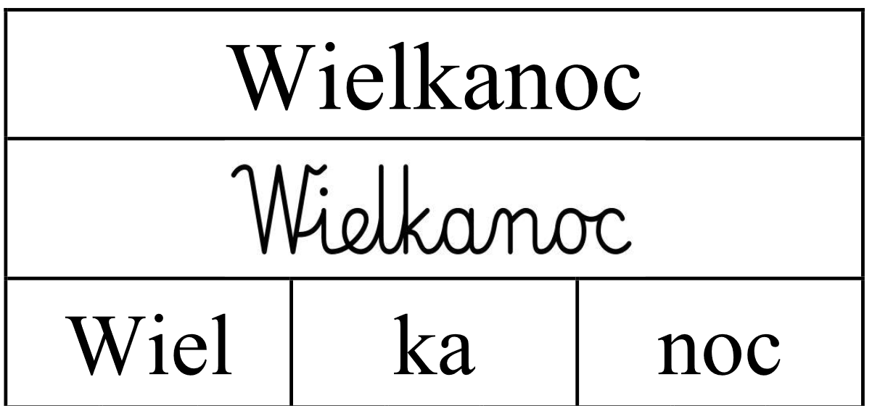

WIELKANOC TO NAJSTARSZE CHRZEŚCIJAŃSKIE ŚWIĘTO. JEGO DATA JEST RUCHOMA, GDYŻ OBCHODZI SIĘ JE W NIEDZIELĘ PO PIERWSZEJ WIOSENNEJ PEŁNI KSIĘŻYCA. RADUJĄC SIĘ ŻEGNAMY DŁUGI, BO AŻ CZTERDZIESTODNIOWY POST I ŚWIĘTUJEMY ZMARTWYCHWSTANIE CHRYSTUSA.

2. Przeczytaj samodzielnie lub poproś rodziców lub rodzeństwo o pomoc
w przeczytaniu wiersza.

"Na wielkanocnym stole"
Małgorzata Strzałkowska

Po bielutkim obrusie,
jak po trawie na łące,
biega sobie wesoło
mały, złoty zajączek...
Tutaj słodkie mazurki
barwnym cukrem polane, baby lukrem zdobione,
a tam - koszyk pisanek.
Tu cukrowy baranek,
talerz jajek na twardo
i gałązki borówki, a tam - bukiet z kokardą.
Biega mały zajączek,
mruga okiem i woła:
- To bajkowy poranek!
Same cuda dokoła!

Odpowiedz na pytanie, co znajduje się na stole, o którym mowa w wierszu?
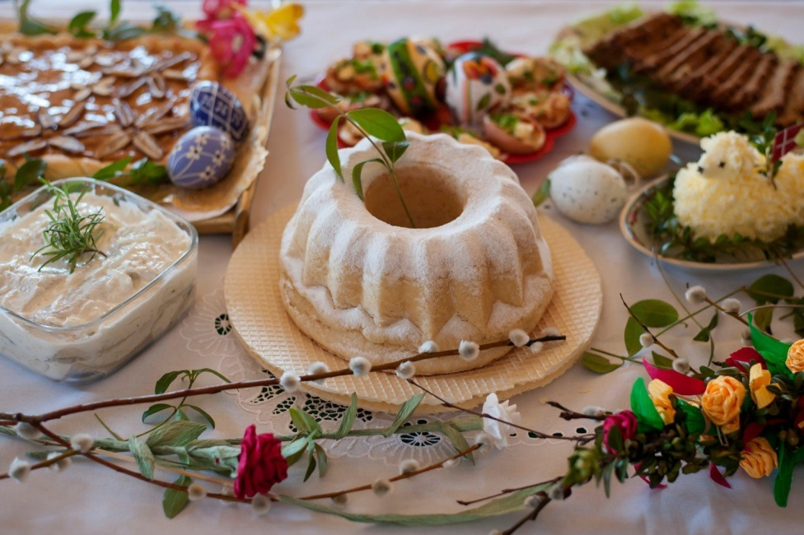

WEDŁUG TRADYCJI WIELKANOCNY STÓŁ NALEŻY NAKRYĆ BIAŁYM OBRUSEM I UDEKOROWAĆ BUKSZPANEM. NA ŁĄCE Z ZIELONEJ RZEŻUCHY POWINIEN WYPASAĆ SIĘ BARANEK (SYMBOL ZMARTWYCHWSTAŁEGO CHRYSTUSA) Z CZERWONĄ CHORĄGIEWKĄ, NA KTÓREJ WIDNIEJE ZŁOTY KRZYŻ. NA STOLE NIE MOŻE ZABRAKNĄĆ WAZONU Z BAZIAMI, PIERWSZYMI WIOSENNYMI KWIATAMI ORAZ GAŁĄZKAMI ZIELENI. KONIECZNIE MUSI TAKŻE ZNALEŹĆ SIĘ TALERZ Z PISANKAMI.

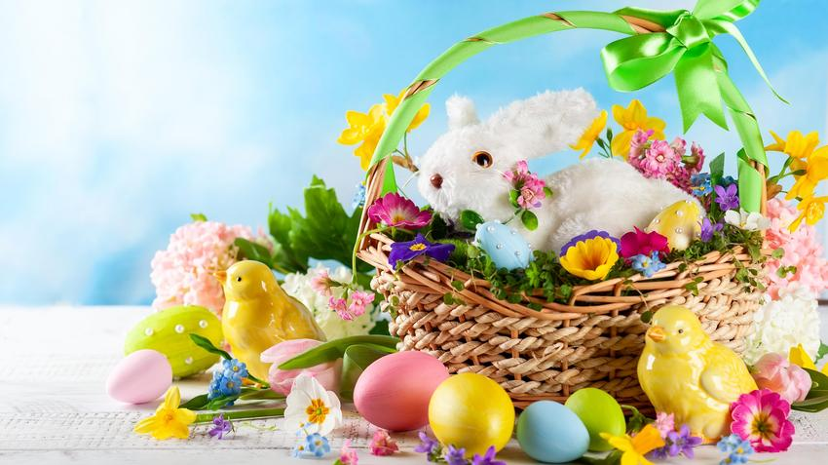

3. Wytnij obrazki i etykietki. Dopasuj etykietkę do obrazka i przyklej w zeszycie.
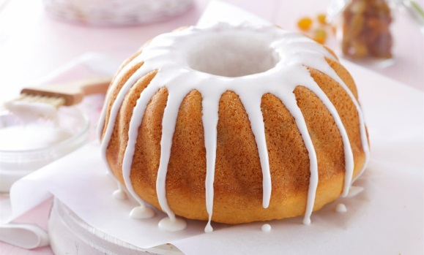 | 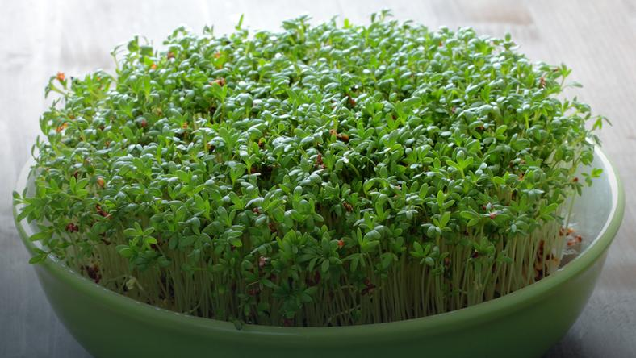
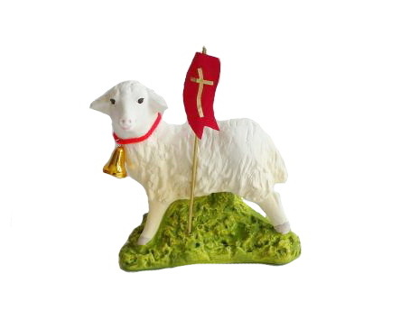 | 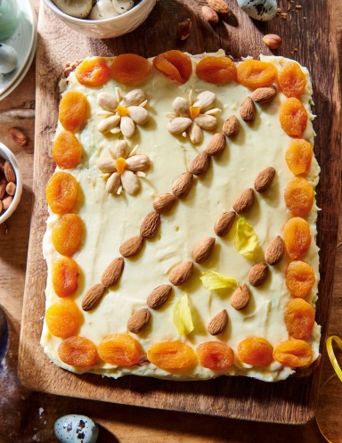
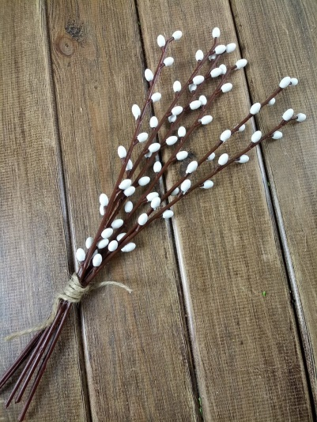 | 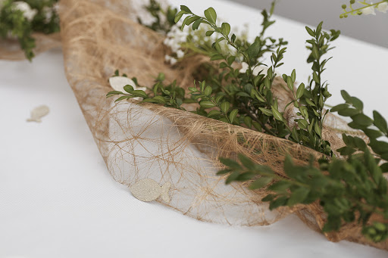
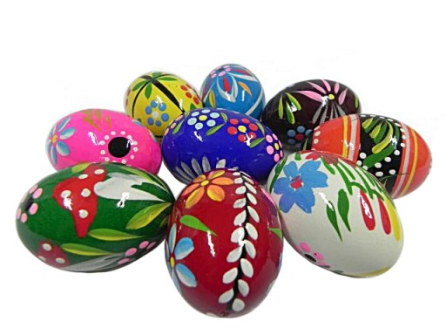 | RZEŻUCHA  BARANEK  MAZUREK  BABKA  BAZIE  BUKSZPAN  PISANKI

4. Śmigus dyngus, czyli lany poniedziałek. Tradycja polewania wodą.
W ŚWIĘTA WIELKANOCNE DZIECI SZYKUJĄ SIĘ NA LANY PONIEDZIAŁEK PRZYGOTOWUJĄC ŚMIGUSÓWKI W KSZTAŁCIE JAJEK, PISTOLETY NA WODĘ, A NAWET PLASTIKOWE BUTELKI LUB WIADRA. ŚMIGUS DYNGUS, CZYLI OBLEWANIE SIĘ WODĄ SYMBOLIZUJE POŻEGNANIE ZIMY I RADOSNE POWITANIE WIOSNY.
5. Wykonaj zadania zgodnie z instrukcją.
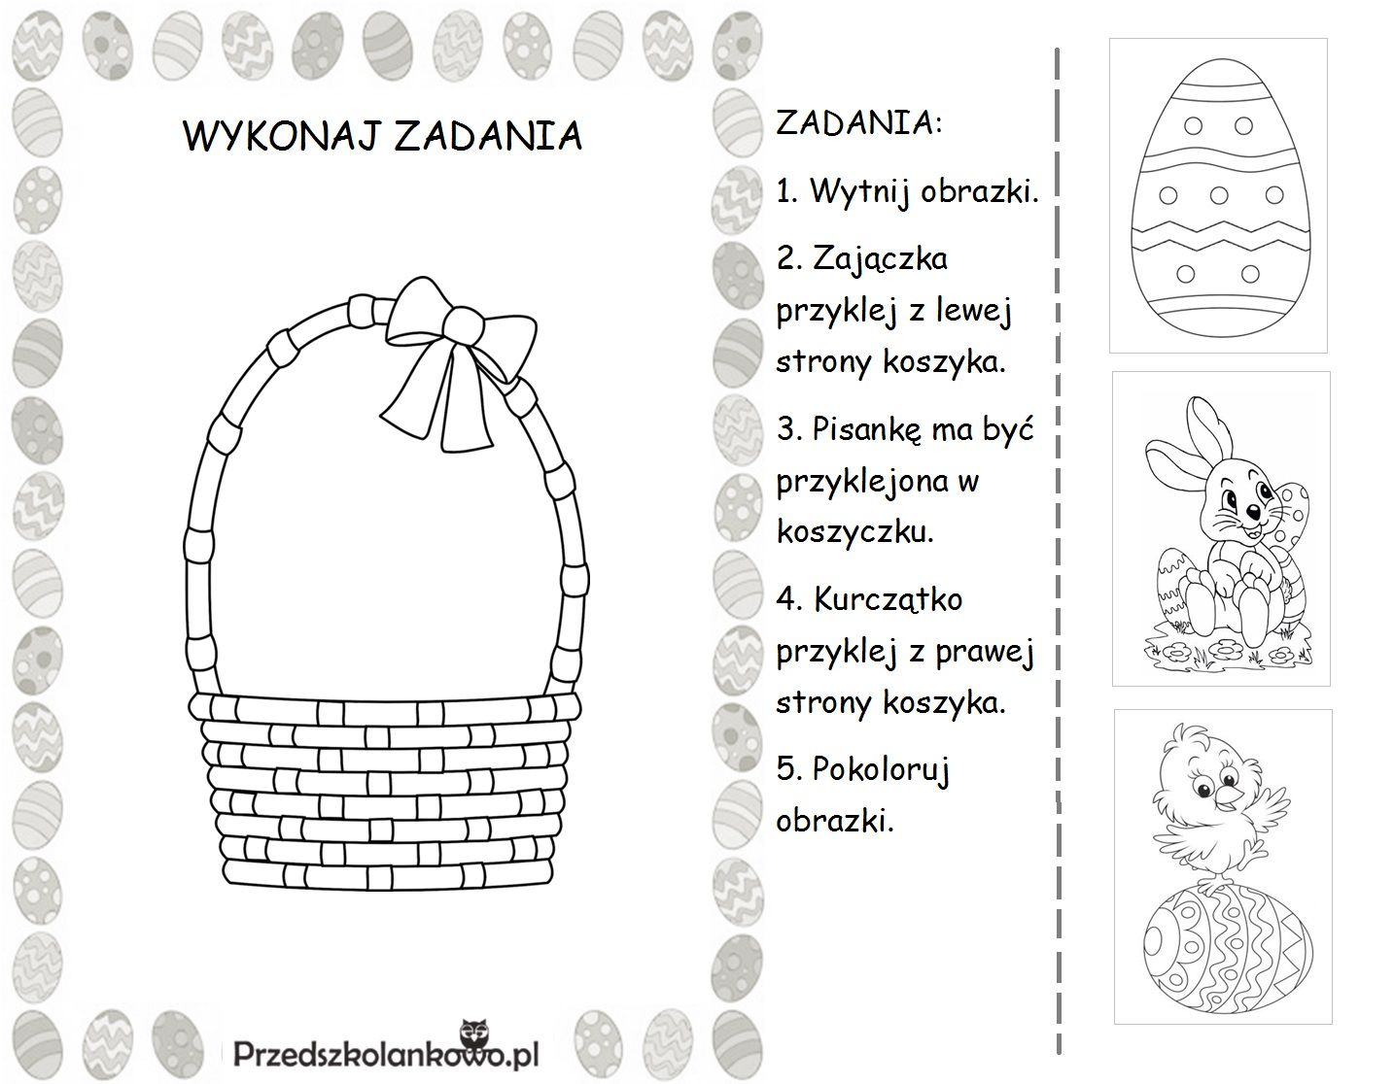
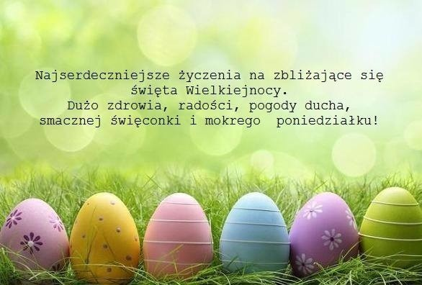
życzy Dorota Janas

